**SOŁECKA STRATEGIA ROZWOJU SOŁECTWA**

**BIELSKO**

w gminie Orchowo

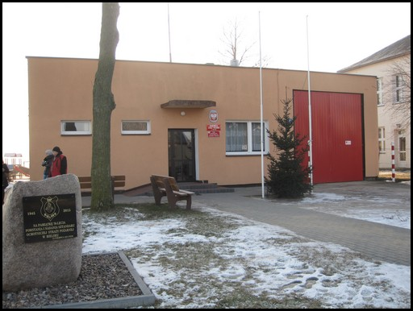

Dokument sporządzony przez przedstawicieli

Grupy Odnowy Wsi *(imię i nazwisko):*

***Andrzej Witulski, Andrzej Przybyszewski, Alicja Bartz, Zofia Wełnitz,   
Teresa Burzyńska, Tomasz Tomczak***

z udziałem moderatora/moderatorów *(imię i nazwisko):*

*Anita Kubicka, Iwona Suszka*

**SPIS TREŚCI**

WPROWADZENIE 3

KARTA DIAGNOZY ZAAWANSOWANIA ODNOWY WSI 5

Sprawozdanie z wizji w terenie 7

ANALIZA ZOSOBÓW 18

ANALIZA ZASOBÓW – część I 18

ANALIZA ZASOBÓW – część II 19

ANALIZA ZASOBÓW – część III 20

ANALIZA SWOT 23

WIZJA WSI 27

PROGRAM DŁUGOTERMINOWY ODNOWY WSI 29

PROGRAM KRÓTKOTERMINOWY ODNOWY WSI na OKRES 12 miesięcy 34

**WPROWADZENIE**

Niniejszy dokument powstał w wyniku prac zespołu osób członków Grupy Odnowy Wsi - **sołectwa Bielsko**, biorących udział w warsztatach  
w Urzędzie Gminy w Orchowie w dniach 03-04.02.2017 r. w ramach programu Urzędu Marszałkowskiego Województwa Wielkopolskiego - „Wielkopolska Odnowa Wsi 2013-2020” na zlecenie Wójta Gminy Orchowo.

**Odnowa wsi to** :

* + Idea w myśl której wieś pozostaje sobą,
  + metoda rozwoju obszarów wiejskich,
  + ruch społeczny,
  + dąży do szeroko pojętej poprawy warunków życia na wsi  
    i ekonomicznej niezależności wsi.

**Odnowa wsi** to proces kształtowania warunków życia ludzi na obszarach wiejskich, którego animatorem i podmiotem jest społeczność lokalna.

Cechy odnowy wsi:

* **kompleksowość** - rozwój jest efektem oddolnego określenia  
  (z wykorzystaniem planowania strategicznego i przestrzennego)  
  i realizowania całościowej wizji wsi, z myślą o zachowaniu jej tożsamości,
* **zaangażowanie** społeczności wiejskiej jako siły napędowej przemian,
* pomoc społecznościom wiejskim poprzez **systemy wsparcia** utworzone  
  w tym celu przez gminę i region, zgodnie z przyjętymi priorytetami rozwoju  
  i polityką wobec obszarów wiejskich,
* **specjalistyczne doradztwo** instytucji działających na rzecz wsi i rolnictwa,
* rozwój oparty o **siły i zasoby własne**,
* wykorzystanie **funduszy strukturalnych** Unii Europejskiej.

W toku prac na strategią rozwoju wsi zrealizowano zadania w trzech etapach:

1. Faza przed warsztatowa

Moderatorzy w osobach Anita Kubicka, Iwona Suszka w dniu 28 stycznia 2017 r. dokonali:

* wizji wsi,
* poznali zasoby wsi [dok. fot.],
* poznali grupę odnowy wsi,
* wykonane zostały karty diagnozy.

1. Faza warsztatowa

**I dzień** – 03 lutego 2017 r., Urząd Gminy w Orchowie**:**

* ustalono cech wyróżniające - na podstawie analizy zasobów,
* dokonano analiza SWOT - analiza mocnych i słabych stron wsi oraz szans  
  i zagrożeń płynących z otoczenia,
* określony został potencjału rozwojowy: w systemie kluczowych obszarów odnowy wsi: standard, jakość, byt, tożsamość,
* sformułowano wizję wsi - z wykorzystaniem cech wyróżniających,  
  w odniesieniu do kluczowych obszarów odnowy wsi.

**II dzień** – 04 lutego 2017 r., Urząd Gminy w Orchowie**:**

* Zbudowano plan odnowy wsi – tzw. sołeckiej strategii rozwoju (program długoterminowy, wyczerpuje treść wizji, wykorzystuje cechy wyróżniające, eliminuje bariery),
* Zbudowano program krótkoterminowy.

1. Faza po warsztatowa

* przygotowanie materiałów do przyjęcia przez zebranie wiejskie,
* dopracowanie z udziałem koordynatora całości dokumentacji warsztatowej.

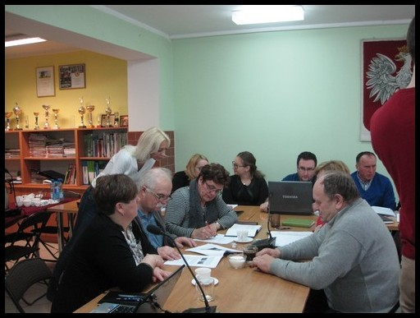 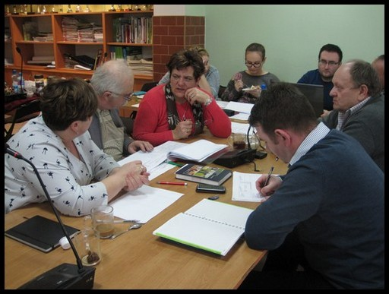

*Grupa Odnowy Wsi w czasie warsztatów opracowania Sołeckiej Strategii Rozwoju.*

*Urząd Gminy w Orchowie 03-04.II.2017 r.,*

KARTA DIAGNOZY ZAAWANSOWANIA ODNOWY WSI

wraz ze sprawozdaniem z wizji w terenie

Gmina: Orchowo Sołectwo: Bielsko Liczba mieszkańców: 392

|  |  |  |  |  |  |  |
| --- | --- | --- | --- | --- | --- | --- |
| **Faza odnowy** | Zakres działań | **\*** | Rozwój organizacyjny | *\** | Sterowanie rozwojem | ***\**** |
|  | brak działań |  | istnieje tylko rada sołecka | x | brak planowania działańw wymiarze całej wsi | x |
| działania fragment. lub dotyczące wąskiej grupy | x | rozproszone działanie organizacji |  |
| AInicjalna | działania spontaniczne | x | zawiązana grupa odnowy wsi | x | opracowanie planu i programu odnowy dla całej wsi | x |
| porządkowanie wsi |  |
| projekty startowe (z programu krótkoterminowego) | x | podejmuje się kroki na rzecz skoordynowania działań organizacji we wsi | x | planowanie w krótkim horyzoncie czasowym |  |
| przekonywanie mieszkańców do idei odnowy wsi i integrowanie wokół pierwszych przedsięwzięć |  |
| **B**  **Początkowa** | różnorodne projekty  (z programu długoterminowego) nastawione na usunięcie podstawowych barier i zaspokojenie głównych potrzeb |  | liczna grupa odnowy wsi (skupia przedstawicieli organizacji i instytucji) |  | systematyczne planowanie działań, (np. roczne plany rzeczowo-finansowe, kalendarze imprez) |  |
| zawiązane stowarzyszenie na rzecz rozwoju (odnowy) wsi |  | wykorzystywanie gminnych instrumentów wsparcia |  |
| pobudzenie mieszkańców do odnowy własnych posesji |  | skoordynowane działanie organizacji obecnych we wsi | x | proste instrumenty komunikacji wewnętrznej | x |
| C **Zaawansowana** | projekty jakościowo zmieniające kluczowe obszary życia oraz kształtujące strukturę wsi |  | „koalicja” organizacji  i instytucji na rzecz odnowy wsi |  | projektowanie działań (projekty) |  |
| pozyskiwanie środków zewnętrznych |  |
| projekty wyróżniające wieś,  kształtuje się centrum wiejskie |  | liczne stowarzyszenie odnowy wsi |  | systematyczne planowanie rozwoju (aktualizowanie planu i programu odnowy wsi) |  |
| powszechne zaangażowanie mieszkańców w projekty publiczne |  | animacja aktywności poszczególnych grup mieszkańców |  | rozwinięta komunikacja wewnętrzna |  |
| promocja wsi |  |
| powszechna odnowa prywatnych posesji |  |
| D **Całościowa** | lokalnie oraz regionalnie powiązane ze sobą projekty wywołujące efekt synergiczny (nacisk na tworzenie miejsc pracy) |  | stowarzyszenie odnowy wsi instytucją rozwoju lokalnego (Centrum Aktywności Lokalnej) |  | kompleksowe i szczegółowe planowanie przestrzenne |  |
| rozwój wsi oparty na aktywności kluczowych grup mieszkańców (rolników, przedsiębiorców, młodzieży, kobiet) i stowarzyszeń |  |
| powszechny udział grup mieszkańców w strategicznym planowaniu rozwoju |  |
| ukształtowane „centrum wiejskie” |  |
| rozwinięta promocja oraz komunikacja z otoczeniem |  |
| świadome kształtowanie czynników rozwoju (np. wykorzystania odnawialnych energii) |  |
| projekty kreujące „wieś tematyczną” |  | instrumenty wsparcia działań prywatnych |  |
| dostosowanie projektów prywatnych do programu odnowy wsi |  |

**Wstaw X gdy spełnia warunek**

# Sprawozdanie z wizji w terenie

Miejsce i data przeprowadzenia wizji: Bielsko, 28 stycznia 2017 r.

Uczestnicy: Andrzej Witulski – Sołtys, Ewelina Gumienna – Kierownik Referatu ds. pozyskiwania funduszy zewnętrznych, koordynator gminny; moderatorzy: Anita Kubicka, Iwona Suszka.

**Krótka charakterystyka wsi: *(aktywność mieszkańców, funkcjonujące organizacje pozarządowe, infrastruktura, charakter zabudowy, fundusze)***

Sołectwo Bielsko tworzą miejscowości Bielsko i Podbielsko.

Sołectwo Bielsko położone jest przy drodze powiatowej, która łączy Strzelno i Orchowo. Na terenie Bielska znajduje się również szereg innych dróg bardzo dobrze utrzymanych. Większość dróg w sołectwie jest utwardzona, co umożliwia szybki przejazd. Dzięki drodze powiatowej przechodzącej przez sołectwo jej mieszkańcy mają bardzo dobre połączenie PKS z innymi miejscowościami. Obydwie wsie mają możliwość korzystania z Internetu radiowego. Całe centrum sołectwa posiada oświetlenie elektryczne dróg i chodników, przy pasie drogowym po prawej stronie znajduje się chodnik na całej długości wsi, który umożliwia swobodne i bezpieczne przejście pieszych. W Bielsku znajduje się hydrofornia, pobudowana w 1968 roku, która zaopatruje mieszkańców sołectwa w wodę. Każda z wiosek sołectwa posiada swój sklep spożywczo – przemysłowy bardzo dobrze zaopatrzony we wszelkiego rodzaju asortyment. W Podbielsku znajduje się również hurtownia pasz. Również w tej miejscowości znajduje się przedsiębiorstwo, które świadczy usługi rolnicze w szerokim zakresie.

W Bielsku znajduje się Niepubliczna Szkoła Podstawowa i Niepubliczne Gimnazjum, szkoły prowadzone są przez Stowarzyszenie Kulturalno – Oświatowe „Z Edukacją w Przyszłość”. Szkoła podstawowa powołana została 9 kwietnia 2013 r.

W 1957 roku na terenie sołectwa powstało Koło Gospodyń Wiejskich. Organizacja ta prowadziła działalność w zakresie: pomocy w rozprowadzaniu drobiu na terenie sołectwa, organizowaniu rozmaitych kursów np. pieczenia i gotowania, rozkrzewiania kultury poprzez organizowanie „pogadanek” kulturalnych. W dalszym ciągu KGW prowadzi bardzo szeroką działalność: krzewienie kultury, organizowanie wycieczek, członkinie biorą czynny udział w imprezach okolicznościowych przedstawiając życie sołectwa i dorobek kulturowy.

W Bielsku bardzo prężnie działa Ochotnicza Straż Pożarna, która powstała w roku 1945. W roku 1980 została pobudowana remiza. Od tego czasu miejscowa placówka OSP systematycznie się rozwija. W roku 1998 Strażacy z Bielska zaczęli współpracować ze swoimi kolegami z Holandii, z miejscowości Mastriht. Te wzajemne relacje zaowocowały, w roku 2000 dalszymi współdziałaniami z Gminą Stein (Holandia). Aktualnie Straż Pożarna w Bielsku jest jedną z najlepiej wyposażonych jednostek pożarniczych w powiecie.

Na terenie sołectwa działają stowarzyszenia: Stowarzyszenie OSP Bielsko, Stowarzyszenie KGW Bielsko, Stowarzyszenie Oświatowe – Bielsko „Z Edukacją w Przyszłość”.

**Z przeprowadzonej wizji w terenie sporządzono dokumentację fotograficzną.**

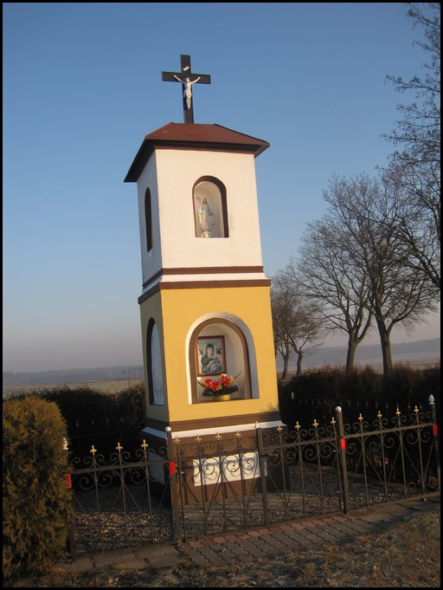 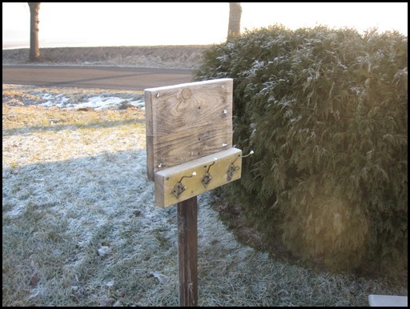 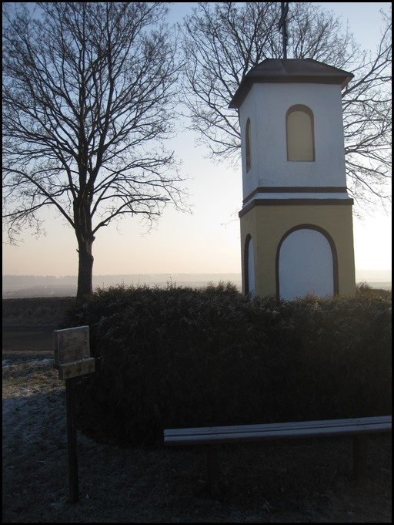

Kapliczka pod wezwaniem Najświętszej Marii Panny, wraz z miejscem na ogłoszenia

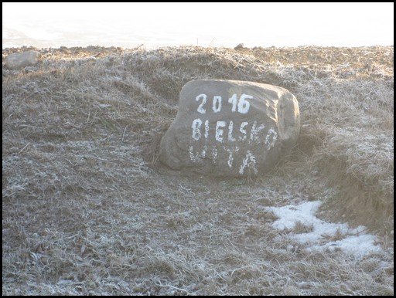 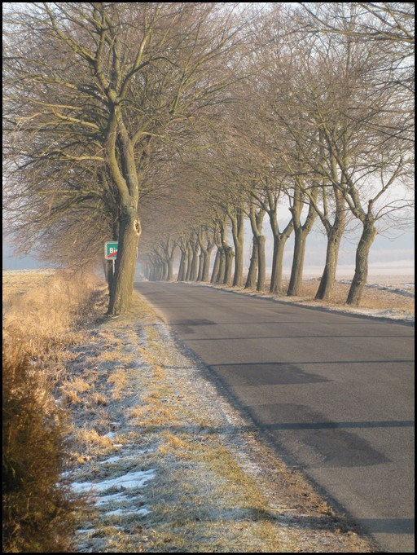 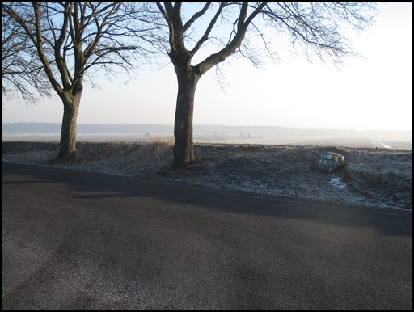

Droga powiatowa prowadząca do Bielska, na jej poboczu znajduje się kamień z napisem BIELSKO WITA

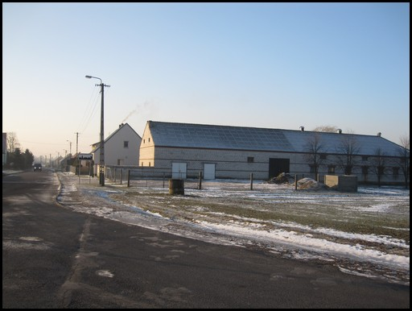 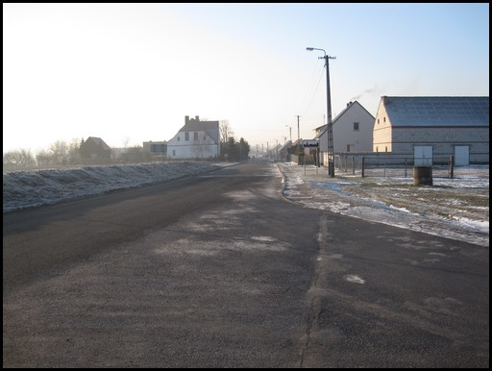

Gospodarstwo rolne

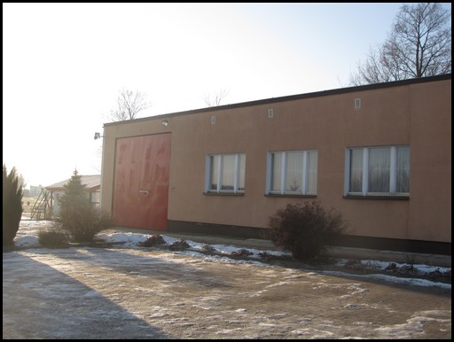 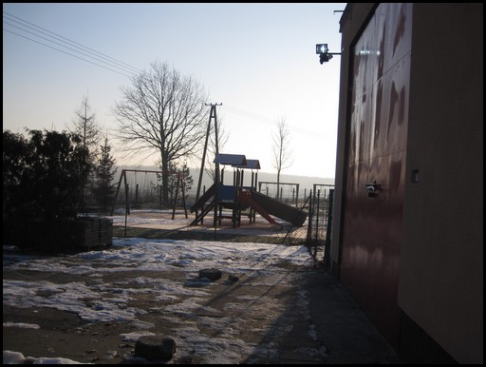 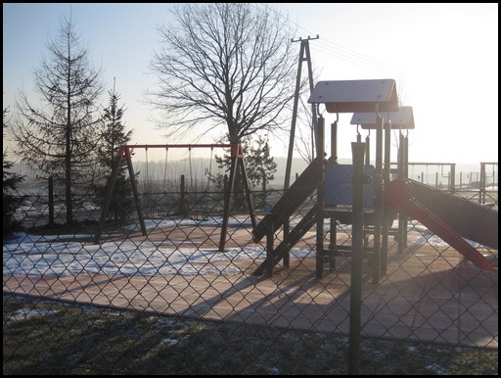

Remiza strażacka Plac zabaw przy remizie wybudowany z Funduszu Sołeckiego

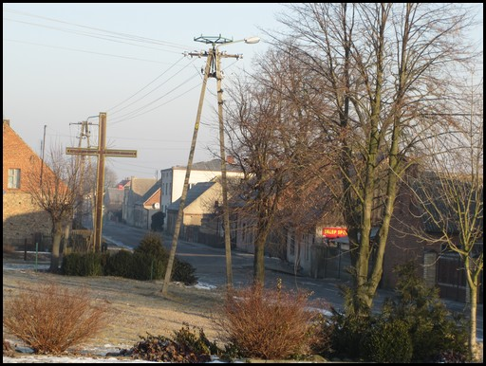 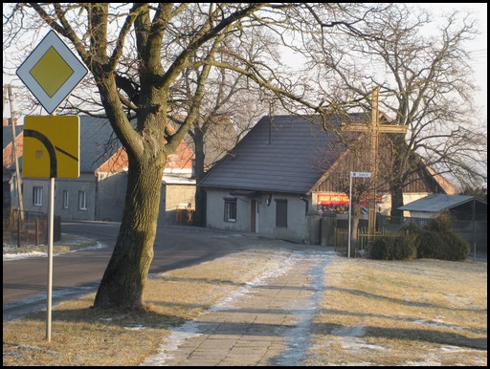 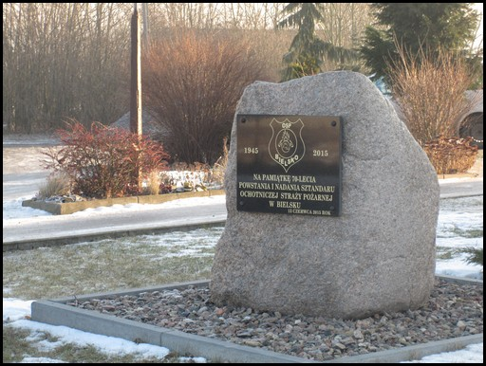

Przydrożny krzyż w centrum wsi Bielsko, droga powiatowa Miejsce pamięci nadania sztandaru OSP

 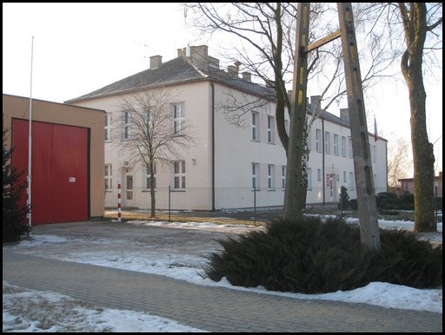 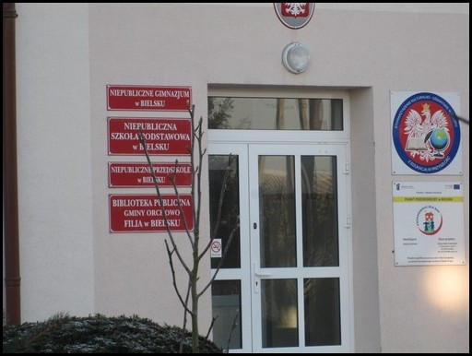

Remiza strażacka z salą wiejską, która znajduje się w sąsiedztwie Niepublicznego Zespołu Szkolno – Przedszkolnego

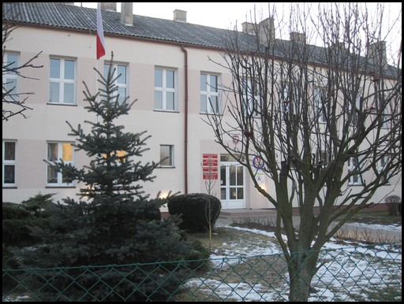 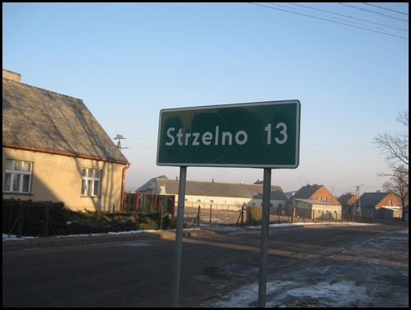 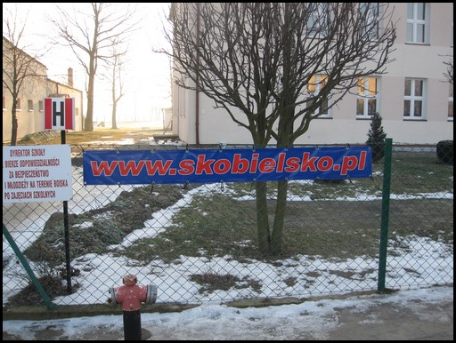

Budynek Szkoły Niepublicznej Droga w centrum Bielska adres www Szkoły

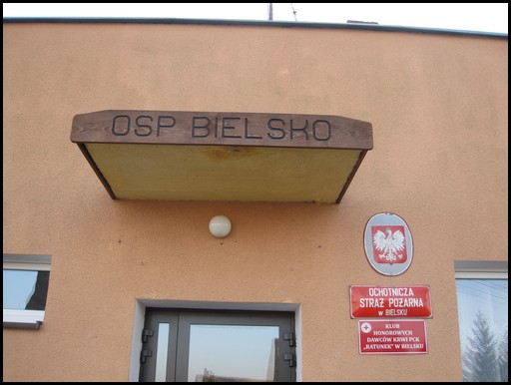 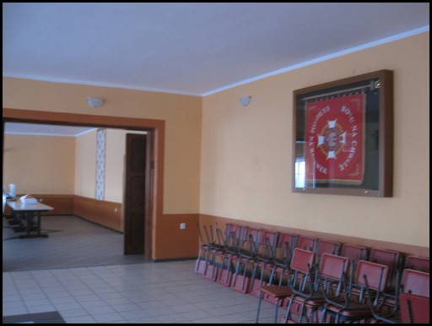 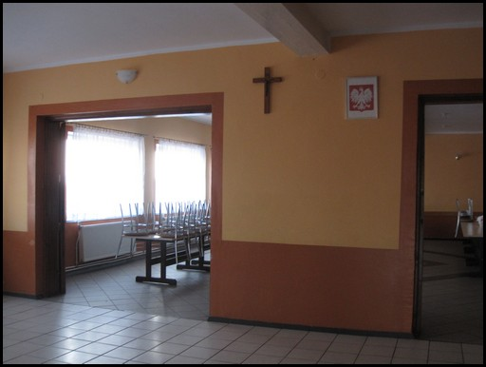

Sala wiejska OSP

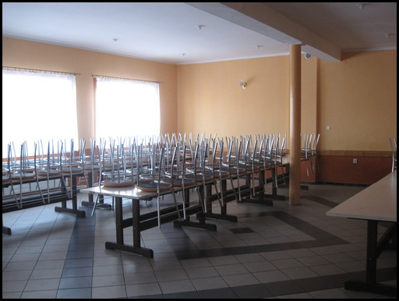 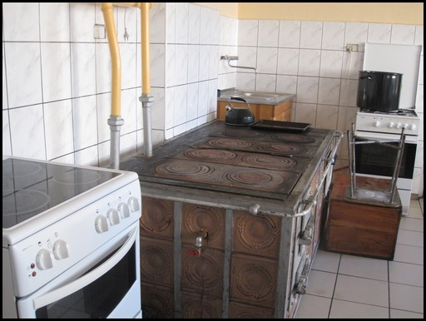 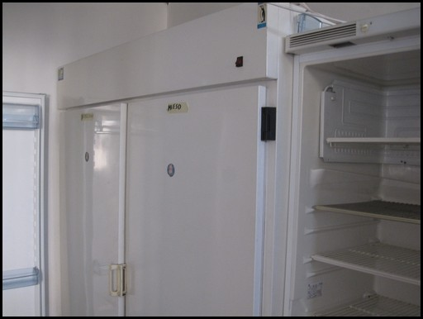

Sala OSP i kuchnia KGW

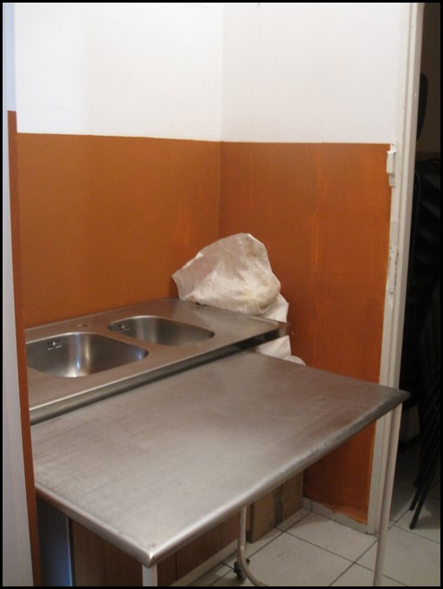 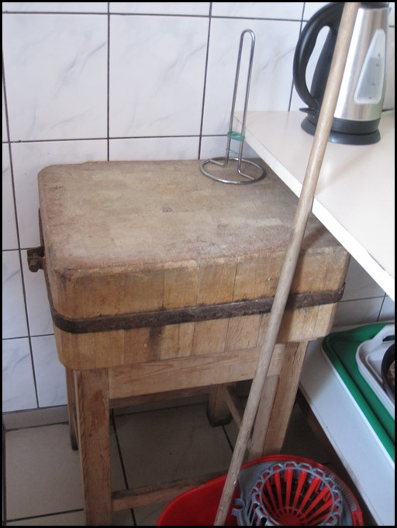

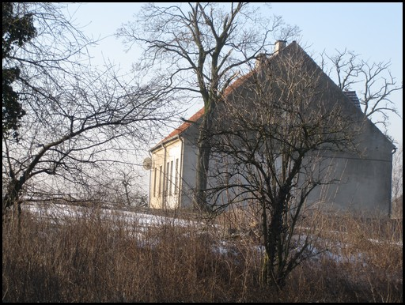 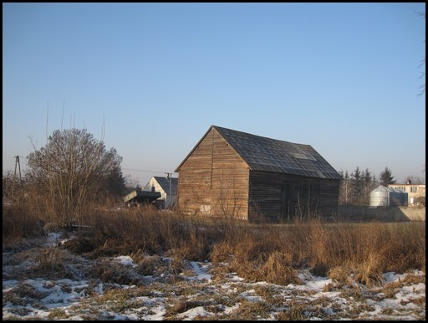

Zabudowa poniemiecka

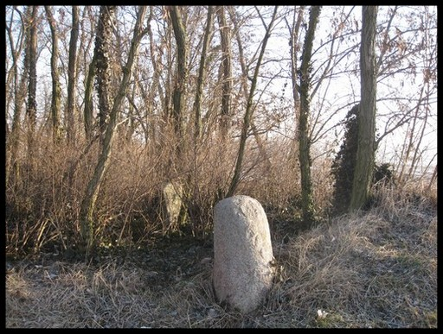 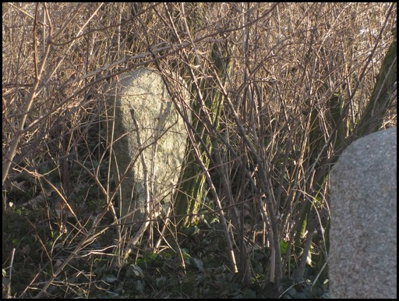 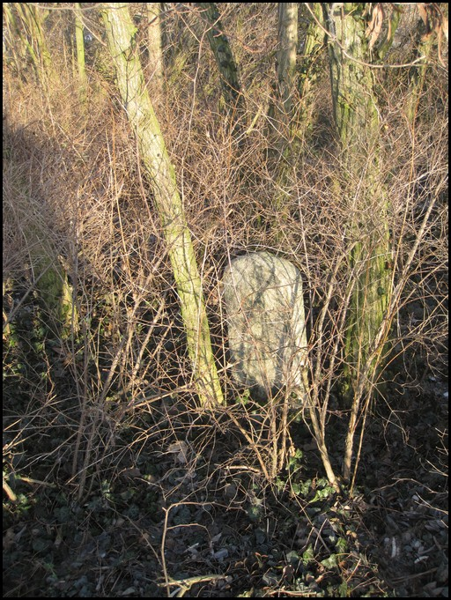

Cmentarz poniemiecki

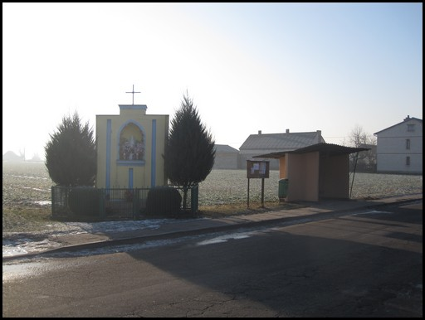 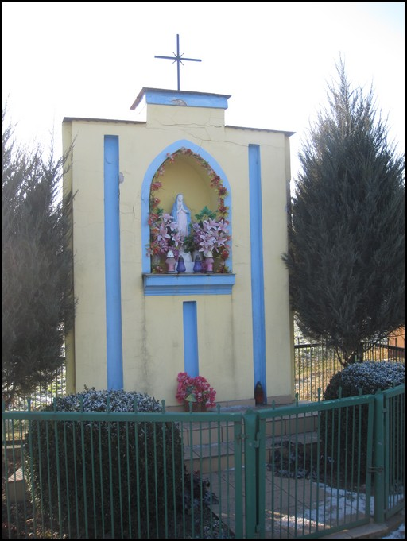 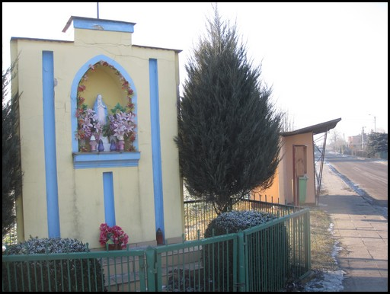

Kapliczka i Figura Naj. Marii Panny

Data: 28 stycznia 2017 r. Sporządziła: Anita Kubicka, Iwona Suszka

ANALIZA ZOSOBÓW

Zasoby – to wszelkie elementy materialne i niematerialne wsi i otaczającego obszaru, które mogą być wykorzystane obecnie lub w przyszłości w budowaniu bądź realizacji publicznych bądź prywatnych przedsięwzięć odnowy wsi.

|  |  |  |  |  |  |  |  |  |  |
| --- | --- | --- | --- | --- | --- | --- | --- | --- | --- |
| ANALIZA ZASOBÓW – część I | | | | | | | | | |
| **RODZAJ ZASOBU\*** | | | | **Opis (nazwanie) zasobu  jakim wieś dysponuje** | | **Znaczenie zasobu**  (odpowiednio wstaw X) | | | |
| MAŁE | | DUŻE | WYRÓŻNIAJĄCE |
| **PRZYRODNICZY** | walory krajobrazu, rzeźby terenu | | | Krajobraz pagórkowaty, otaczające lasy Miradzkie mieszane i w pobliżu jezioro ostrowskie. Miejscowość leży na Szlaku Piastowskim | | X | |  |  |
| stan środowiska | | | Dzięki dużej ilości lasów od strony wschodniej stan naszego środowiska oceniamy bardzo dobry. | |  | |  | X |
| walory klimatu | | | Klimat umiarkowany, mało opadów, silne wiatry zachodnie, nie ma osłony. | |  | | X |  |
| walory szaty roślinnej | | | Na terenie naszego sołectwa znajdują się zabytkowe drzewa, które nie są pomnikami przyrody. | |  | | X |  |
| cenne przyrodniczo obszary lub obiekty | | | W pobliżu naszej miejscowości znajdują się lasy mieszane Natura 2000 | | X | |  |  |
| świat zwierzęcy (ostoje, siedliska) | | | Występuje bocian czarny i licznie bocian biały, czapla siwa, jelenie, sarny, dziki, lisy | |  | |  | X |
| wody powierzchniowe (cieki, rzeki, stawy) | | | Na terenie miejscowości występują stawy. Miejscowość nie posiada rzek. | | X | |  |  |
| wody podziemne | | | Brak | |  | |  |  |
| gleby | | | Głównie II-IV klasa | | X | |  |  |
| kopaliny | | | Brak | |  | |  |  |
| walory geotechniczne | | | Brak | |  | |  |  |
| **KULTUROWY** | walory architektury | | | Na terenie sołectwa znajdują się 2 budynki szkolne z początku XX wieku, i cmentarz poniemiecki. | | X | |  |  |
| walory przestrzeni wiejskiej publicznej | | | Brak | |  | |  |  |
| walory przestrzeni wiejskiej prywatnej | | | Prywatne zabudowanie zagrodowe. | |  | | X |  |
| zabytki i pamiątki historyczne | | | Cmentarz poniemiecki. Budynki poszkolne, kapliczka pod wezwaniem Najświętszej Marii Panny | | X | |  |  |
| osobliwości kulturowe | | | Brak | |  | |  |  |
| miejsca, osoby i przedmioty kultu | | | Kapliczka i Figura Najświętszej Marii Panny | |  | | X |  |
| święta, odpusty, pielgrzymki | | | Brak | |  | |  |  |
| tradycje, obrzędy, gwara | | | Litanie majowe przy kapliczce i figurze. Piknik rodzinny, dożynki, zabawy okolicznościowe, spotkania i festyny. | |  | | X |  |
| legendy, podania i fakty historyczne | | | W czasie obu wojen światowych mieszkańcy sołectwa byli wysiedlani z gospodarstw i wywożeni na roboty do Niemiec. | |  | | X |  |
| przekazy literackie | | | Brak | |  | |  |  |
| ważne postacie i przekazy historyczne | | | Babcia Prymasa Glempa pochodziła i mieszkała w Bielsku. | | X | |  |  |
| specyficzne nazwy | | | Sinobiel – część sołectwa pochodząca od rozlewisk wody. | | X | |  |  |
| specyficzne potrawy | | | T. Burzyńska skarbnik K.G.W- baranki wielkanocne, chrzan gotowany, szynka Zofii Wełnitz, mazurki, chleb. Rękodzieła p. Witulskiej, torty p. A. Warikowskiej. | |  | |  | X |
| dawne zawody | | | Dekarz, stolarz | | X | |  |  |
| zespoły artystyczne, twórcy | | | Przy Niepublicznej Szkole działa kółko teatralne, chór, kółko taneczne | |  | | X |  |
| ANALIZA ZASOBÓW – część II | | | | | | | | | |
| **RODZAJ ZASOBU** | | | | **Opis (nazwanie) zasobu  jakim wieś dysponuje** | | **Znaczenie zasobu**  (odpowiednio wstaw **X**) | | | |
| MAŁE | DUŻE | | WYRÓŻNIAJĄCE |
| **OBIEKTY I TERENY** | | działki pod zabudowę mieszkaniową | | Istnieje możliwość wydzielenia działek pod zabudowę. | | X |  | |  |
| działki pod domy letniskowe | | Brak | |  |  | |  |
| działki pod zakłady usługowe i przemysł | | Jest możliwość nabycia działek od osób prywatnych. | | X |  | |  |
| pustostany mieszkaniowe | | Brak | |  |  | |  |
| pustostany poprzemysłowe | | Brak | |  |  | |  |
| tradycyjne nieużytkowane obiekty gospodarskie (stodoły, spichlerze, kuźnie, młyny, itp.) | | Brak | |  |  | |  |
| **INFRASTRUKTURA SPOŁECZNA** | | place publicznych spotkań, festynów | | Teren przy OSP w Bielsku i boisko szkolne. | |  | X | |  |
| sale spotkań, świetlice, kluby | | Sala przy OSP w Bielsku. | |  | X | |  |
| miejsca uprawiania sportu | | Boisko szkolne – trawiaste. Boisko do koszykówki – polbruk. Bieżnia – żużlowa. | |  | X | |  |
| miejsca rekreacji | | Ścieżka rowerowa na Szlaku Piastowskim. Plac zabaw. | |  | X | |  |
| ścieżki rowerowe, szlaki turystyczne | | Ścieżka rowerowa na Szlaku Piastowskim | |  | X | |  |
| szkoły | | Niepubliczna Szkoła Podstawowa i Niepubliczne Gimnazjum w Bielsku. | |  | X | |  |
| przedszkola | | Niepubliczne Przedszkole w Bielsku | |  | X | |  |
| biblioteki | | Po Filii Biblioteki w Orchowie istnieje księgozbiór w Niepublicznej Szkole w Bielsku | | X |  | |  |
| placówki opieki społecznej | | Brak | |  |  | |  |
| placówki służby zdrowia | | Brak | |  |  | |  |
| **INFRASTRUKTURA TECHNICZNA** | | wodociąg, kanalizacja | | Na terenie sołectwa istnieje linia wodociągowa, kanalizacja- brak. | |  |  | | X |
| drogi (nawierzchnia, oznakowanie oświetlenie) | | Na terenie sołectwa jest droga powiatowa- asfalt, stan zły, istnieje oświetlenie uliczne, drogi gminne. | | X |  | |  |
| chodniki, parkingi, przystanki | | W miejscowości znajdują się dwa przystanki, chodnik do wymiany, parking przy OSP-Bielsko | | X |  | |  |
| sieć telefoniczna i dostępność Internetu | | Mieszkańcy mają dobry dostęp do telefonu, Internet- brak światłowodu | |  |  | | X |
| telefonia komórkowa | | Słaby zasięg | |  |  | | X |
| inne | | Brak | |  |  | |  |
| ANALIZA ZASOBÓW – część III | | | | | | | | | |
| **RODZAJ ZASOBU** | | | | | **Opis (nazwanie) zasobu  jakim wieś dysponuje** | **Znaczenie zasobu**  (odpowiednio wstaw **X**) | | | |
| MAŁE | DUŻE | | WYRÓŻNIAJĄCE |
| **GOSPODARKA, ROLNICTWO** | | | miejsca pracy (gdzie, ile? ) | | Bardzo mała ilość miejsc pracy, u przedsiębiorców prywatnych. |  | X | |  |
| znane firmy produkcyjne i zakłady usługowe i ich produkty | | Stolarnia Pawła Tomczaka, Paweł Stube- instalacje hydrauliczne |  | X | |  |
| gastronomia | | Brak |  |  | |  |
| miejsca noclegowe | | Brak |  |  | |  |
| gospodarstwa rolne | | Sołectwo- typowo rolnicze |  | X | |  |
| uprawy hodowle | | Hodowla- trzody chlewne i bydło, uprawy- zboża i rośliny okopowe |  | X | |  |
| możliwe do wykorzystania odpady produkcyjne | | Obornik, odpady stolarskie |  | X | |  |
| zasoby odnawialnych energii | | Brak |  |  | |  |
| **ŚRODKI FINANSOWE**  **I POZYSKIWANIE FUNDUSZY** | | | środki udostępniane przez gminę | | Fundusz sołecki |  | X | |  |
| środki wypracowywane | | Darowizny. Praca własna mieszkańców przy inicjatywach społecznych i sprzętu. |  |  | | X |
| **MIESZKAŃCY ( KAPITAŁ SPOŁECZNY I LUDZKI)** | | | autorytety i znane postacie we wsi | | Tomasz Tomczak- Prezes Zarządu Gminnego OSP przy wsparciu Stowarzyszenia KGW-Bielsko |  |  | | X |
| krajanie znani w regionie, w kraju i zagranicą | | Brak |  |  | |  |
| osoby o specyficznej lub ważnej dla wiedzy i umiejętnościach, m.in. studenci | | Wyższe Wykształcenie Rolnicze. 3 lekarzy, 1 prawnik, 1 architekt drogowy, 1 grono nauczycielskie i wiele innych |  |  | | X |
| przedsiębiorcy, sponsorzy | | Stolarz- Paweł Tomczak, Hydraulik- Paweł Stube, gospodarstwa rolnicze |  | X | |  |
| osoby z dostępem do Internetu i umiejętnościach informatycznych | | 90% dostęp do Internetu radiowego |  | X | |  |
| pracownicy nauki | | Magdalena Tomczak-Laskowska- doktor chemii na Uniwersytecie Przyrodniczym w Poznaniu | X |  | |  |
| związki i stowarzyszenia | | Stowarzyszenie OSP Bielsko, Stowarzyszenie KGW Bielsko, Stowarzyszenie Oświatowe-Bielsko |  |  | | X |
| kontakty zewnętrzne (np. z mediami) | | Pałuski-Tygodnik-Mogilno, Głos Słupecki-Słupca | X |  | |  |
| współpraca zagraniczna i krajowa | | Współpraca z gminą Stein, pozyskanie sprzętu ratowniczo-gaśniczego i Fundacja S.M.HO Merrsen-Holandia- sprzęt AG rehabilitacyjny, wyposażenie szpitalne i współpraca z OSP Ostrowo |  | X | |  |
| **INFORMACJE DOSTĘPNE  O WSI** | | | publikatory, lokalna prasa | | Wieści Orchowski | X |  | |  |
| książki, przewodniki | | Brak |  |  | |  |
| strony www | | straz-bielsko@orchowo.pl | X |  | |  |

ANALIZA SWOT

Obszar analizy SWOT: Określenie uwarunkowań, które będą wzięte po uwagę przy realizacji konkretnych działań.

Wśród uwarunkowań powinniśmy uwzględnić:

* nasze mocne strony (ludzie, środki, tradycja i in.), na których opieramy konkretne działanie,
* nasze słabe strony, które mogą utrudnić osiągnięcie sukcesu,
* korzystne uwarunkowania zewnętrzne, które możemy wykorzystać,
* zewnętrzne zagrożenia, które mogą utrudnić, a nawet uniemożliwić realizację niektórych zamierzeń.

|  |  |
| --- | --- |
| **SILNE STRONY** (atuty wewnętrzne) | **SŁABE STRONY** (słabości wewnętrzne) |
| 1. Dobre warunki przyrodnicze.(S) 2. Wysoka aktywność mieszkańców i Stowarzyszeń.(J) 3. Prężnie działająca szkoła.(S) 4. Pomoc finansowa mieszkańców i sponsorów.(B) 5. Istnienie centrum kulturalnego wsi- Świetlica OSP nieźle wyposażona wraz z zapleczem kuchennym.(S) 6. Dwie przydrożne kapliczki.(T) 7. Plac zabaw i boiska szkolne.(S) 8. Wysoki poziom wykształcenia mieszkańców.(B) 9. Wysoki poziom produkcji rolnej.(B) 10. Wysoka działalność kulturalna.(T) 11. Imprezy okolicznościowe.(T) 12. Wzrost bezpieczeństwa mieszkańców poprzez wstąpienie OSP do krajowego Systemu Ratowniczo -Gaśniczego.(J) 13. Istnienie ścieżki rowerowej.(S) 14. Lokalna kuchnia i tradycyjne potrawy.(T) 15. Organizowanie imprez-potrawy tradycyjne.(T) 16. Kiermasze.(T) | 1. Zły stan nawierzchni dróg- Powiatowych i Gminnych oraz chodników.(S) 2. Brak dostępu do szerokopasmowego Internetu.(S) 3. Brak sieci kanalizacyjnej.(S) 4. Brak oświetlenia na drogach gminnych.(S) 5. Brak miejsca integracji zewnętrznej (altanka, grill).(S) 6. Pojawiające się zjawisko nieżyczliwości grupy mieszkańców.(J) |
| **SZANSE** (okazje zewnętrzne płynące z otoczenia) | **ZAGROŻENIA** (zagrożenie płynące z otoczenia) |
| 1. Pozyskiwanie środków z programów zewnętrznych.(S) 2. Dobre położenie komunikacyjne wsi.(S) 3. Promocja miejscowości.(B) 4. Przychylność gminy.(J) | 1. Migracja młodych w poszukiwaniu pracy.(B) 2. W dłuższej perspektywie istnieje niebezpieczeństwo braku pozyskania funduszy unijnych na rozwój.(J) 3. Duży ruch pojazdów przy drodze powiatowej- brak zatoczki przy szkole jest zagrożeniem dla bezpieczeństwa dzieci.(S) |

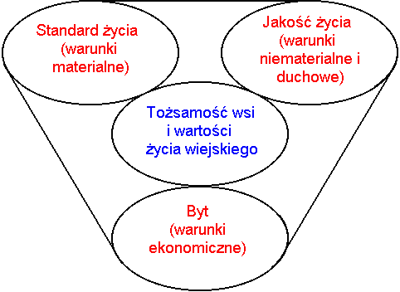

**Kategorie analizy potencjału rozwojowego ( 4 sfery/aspekty życia):**

* + Standard życia: Infrastruktura techniczna i społeczna w przestrzeni publicznej (ilość, dostępność i stan), np.: drogi, chodniki, parkingi, oświetlenie uliczne, wodociąg, kanalizacja, sieć telefoniczna, dostęp do Internetu, świetlica, dom kultury, boisko, plac zabaw dla dzieci, przedszkole, szkoła, biblioteka, placówki usługowe, infrastruktura, wyposażenie oraz stan posesji i budynków
  + Jakość życia: Relacje sąsiedzkie współpraca sąsiedzka, życzliwość, akceptacja postaw aktywnych, poczucie współuczestnictwa i współtworzenia, możliwość samorealizacji, oferta kulturalna, edukacyjna, wypoczynku i rekreacji oraz życia społecznego, poziom samoorganizacji społecznej, poczucie bezpieczeństwa, zagrożenia, dostępność komunikacyjna, zaopatrzenie w towary i usługi, stan środowiska, poziom wykształcenia.
  + Byt: Rozstrzygnięcia planistyczne, wsparcie postaw przedsiębiorczych, zorganizowanie przedsiębiorców producentów rolnych, usługi i produkcja, produkty, możliwości pozyskiwania dochodu przez społeczność lokalną na cele publiczne, promocja.
* Tożsamość wsi: Kultura, tradycje, obyczaje, gwara, kultywowanie i rozwijanie poczucia wspólnoty, wzorce wychowawcze i wieź międzypokoleniowa, uroczystości i rocznice, lokalny kult, pamięć o wybitnych mieszkańcach i wydarzeniach, lokalny, indywidualny styl osadnictwa i budownictwa, krajobraz kulturowy i przyrodniczy, charakterystyczne elementy architektury i urządzenia przestrzeni publicznej, tradycyjne uprawy i hodowle, lokalna kuchnia i potrawy, tradycyjne zawody, szczególne formy pomocy sąsiedzkiej  
  i zaangażowania w sprawy publiczne.

Analiza potencjału rozwojowego wsi

2 1

5 2 1 1

5 1

(=) + (+) =

6 0

0 0

(+) =

3 1

0 1

|  |  |
| --- | --- |
| **silne strony** | **szanse** |
| **słabe strony** | **zagrożenia** |

(+) =

Z analizy potencjału rozwojowego wynika, że:

* 1. Silnym obszarem sołectwa Bielsko jest Tożsamość wsi, wartości życia wiejskiego. Mieszkańcy mają poczucie przynależności i tożsamości opartej głównie na dziedzictwie historycznym wsi. Wewnętrznie obszar dodatni. Tożsamość stanowić może „motor” napędowy przemian w Sołectwie. Zaleca się dalsze kultywowanie owego poczucia przynależności i budowania wspólnoty oraz edukację młodego pokolenia, bazującą przede wszystkim na walorach historycznych wsi. Konieczne jest realizowanie zadań i projektów opartych na bazie tożsamości wsi, co niewątpliwie będzie łączyć społeczeństwo i integrować.
  2. Standard życia czyli warunki materialne sołectwa. Zauważalne braki  
     w infrastrukturze technicznej [brak chodników oraz wymagające remontów, braki  
     w oświetleniu przy drogach gminnych, pogarszający się stan dróg lokalnych, braki  
     w doposażeniu świetlicy, potrzeba budowy miejsca spotkań integracyjnych mieszkańców – altana, grill]. Największym problemem w tym obszarze jest brak funduszy, a szansą na rozwój środki zewnętrzne. Mieszkańcy powinni zintensyfikować działania i sięgać po dostępne środki zewnętrzne np. wykorzystując formę stowarzyszenia lokalnego KGW.
  3. Bardzo silnym obszarem jest Jakość [czynniki materialne]. Dużym atutem sołectwa jest aktywność części mieszkańców. Zauważalna mocno życzliwość, akceptacja postaw aktywnych, poczucie współuczestnictwa i współtworzenia. Wysoki poziom samoorganizacji społecznej, poczucie bezpieczeństwa mieszkańców sołectwa. Zaleca się działania zmierzające do integracji wszystkich mieszkańców oraz włączanie ich w życie wsi i działanie na rzecz jej rozwoju. Kontynuowanie działań aktywizujących jest niezwykle ważne, aby podtrzymać integrację wśród mieszkańców.
  4. Stosunkowo silny jest również Byt [czynniki materialne/ekonomiczne]. Mieszkańcy czują potrzebę pobudzenia działań, mających na celu poprawę warunków bytowych. Sołectwo ma taką szansę i upatruje jej w środkach zewnętrznych i rozwoju drobnej przedsiębiorczości. Zaleca się przede wszystkim promocję miejscowości.

WIZJA WSI (hasłowa i opisowa):

**WIZJA WSI: Wizja oznacza obraz przyszłego stanu jednostki, będący wyobrażeniem pożądanej przyszłości, zawierająca syntetyczny opis dążeń i aspiracji społeczności”**

CECHY DOBREJ WIZJI:

* + oddaje zbiorowe marzenia i oczekiwania co do przyszłości wsi (ludzie będą się z nią identyfikować),
  + jest realna (osiągalna), bazuje na posiadanych ATUTACH, nie abstrahuje od BARIER,
  + wzmacnia czynniki wyróżniające wieś,
  + zawiera dźwignię rozwojową -> wskazuje mechanizm zdolny powodować rozwój wsi  
    w zakładanym stopniu i skali,
  + zawiera przyszłe funkcje wsi.

|  |
| --- |
| Wizja hasłowa: |
| BIELSKO TO PIĘKNA WIEŚ, GDZIE WSZYSCY SOBIE MÓWIĄ CZEŚĆ, I TO JEST PIĘKNY GEST. |
| Wizja opisowa: |
| Bielsko to spokojna, czysta wieś kultywująca tradycje i obyczaje mieszkańców. Pięknie oświetlona droga. Dobra współpraca stowarzyszeń i mieszkańców z gwarancją sukcesów sołectwa. |



# PROGRAM DŁUGOTERMINOWY ODNOWY WSI

**Wizja wsi (hasłowa):** Bielsko to piękna wieś, gdzie wszyscy sobie mówią cześć, i to jest piękny gest.

|  |  |  |  |  |  |  |
| --- | --- | --- | --- | --- | --- | --- |
| **I. Plan rozwoju** | | | | | | **II. Program rozwoju** |
| **1.** **CELE Co trzeba osiągnąć by urzeczywistnić wizję naszej wsi?** | **2. Co nam pomoże osiągnąć cele? (zasoby, silne strony, szanse)** | | | | **3. Co nam może przeszkodzić? (słabe strony, zagrożenia)** | **Projekty, przedsięwzięcia jakie wykonamy?** |
| **ZASOBY których użyjemy** | **ATUTY  silne strony  i szanse jakie wykorzystamy** | | | **BARIERY**  **Słabe strony jakie wyeliminujemy**  **Zagrożenia jakich unikniemy** |  |
| **A. TOŻSAMOŚĆ WSI I WARTOŚCI ŻYCIA WIEJSKIEGO** | | | | | | |
| 1) Promocja walorów kulturowych i przyrodniczych sołectwa Bielsko. Kultywowanie lokalnych tradycji- rękodzieła, potraw tradycyjnych. | 1) mieszkańcy, którzy wytwarzają lokalne potrawy,  2) naturalnie występujące walory przyrodnicze,  3) wysoka aktywność kulturalna. | | 1) dobre warunki przyrodnicze,  2) uprawa zbóż, roślin okopowych, hodowla zwierząt,  3) teren przyległy do remizy OSP. | | 1) zbyt mało funduszy na rozwój,  2) możliwość utraty nasadzeń roślinnych poprzez wymarznięcie, brak opadów, bądź akt wandalizmu. | 1) Wystawy produktów lokalnych przez członkinie KGW,  2) Organizacje imprez integracyjnych, rekreacyjnych: dożynki, kuligi, turnieje sportowe, festyny rodzinne,  3) Imprezy cykliczne: kiermasz wielkanocny, spotkanie opłatkowe, jasełka  4) Folder promujący miejscowość,  5) Budowanie tożsamości i integracji wsi poprzez stworzenie logo. |
| **B. STANDARD ŻYCIA** | | | | | | |
| 1) Poprawa infrastruktury wsi | 1) Teren pod inwestycje – zatoczka autobusowa. | | 1) Praca mieszkańców wsi z wykorzystaniem sprzętu. | | 1) Brak środków finansowych na realizacje zadań. | 1) Budowa oczyszczalni przydomowych,  2) Budowa i remont chodników,  3) Uzupełnienie oświetlenia przy drogach gminnych,  4) Remonty dróg lokalnych,  5) Doposażenie świetlicy,  6) Budowa miejsca spotkań integracyjnych mieszkańców – altana, grill,  7) Modernizacja wjazdów przy garażach OSP.  8) Wymiana pokrycia dachowego na budynku szkoły (obecnie eternit) |
| **C. JAKOŚĆ ŻYCIA** | | | | | | |
| 1) Edukacja mieszkańców wsi  2) Poprawa integracji mieszkańców  3) Wzrost atrakcyjności wsi sołectwa | 1) Świetlica wiejska  2) Walory krajobrazowo-przyrodnicze – czyste środowisko | | 1) Zaangażowanie większości mieszkańców wsi | 1) Niechęć części mieszkańców do integracji | | 1) Dożynki wiejskie,  2) Spotkania opłatkowe,  3) Bal sylwestrowy, andrzejkowy, Walentynowy, dzień kobiet, dzień strażaka, dzień dziecka, dzień dziadka i babci,  4) Doposażenie orkiestry dętej w Orchowie,  5) Warsztaty rękodzieła,  6) Warsztaty kulinarne dla dorosłych. |
| **D. BYT** | | | | | | |
| 1) Promocja sołectwa Bielsko  2) Zaspokojenie potrzeb osób starszych | 1) Zasoby przyrodnicze, kulturowe, czyste jezioro ostrowskie,  2) Współpraca mieszkańców. | | 1) Zaangażowanie większości mieszkańców wsi,  2) Przychylność mieszkańców i gminy. | | 1) Niedostateczna wiedza i brak pomysłów,  2) Niewystarczające środki finansowe,  3) Emigracja młodych, starzenie się mieszkańców,  4) Małe zainteresowanie sponsorów. | 1) Poprawa dostępności informacji o wsi w portalach społecznościowych,  2) Współpraca z organizacjami pozarządowymi w celu realizacji projektów wspólnych,  3) Organizacja imprez kulturalnych w celach zarobkowych,  4) Szkolenie z ochrony roślin i środowiska.  5) Nowoczesne i atrakcyjne witacze. |

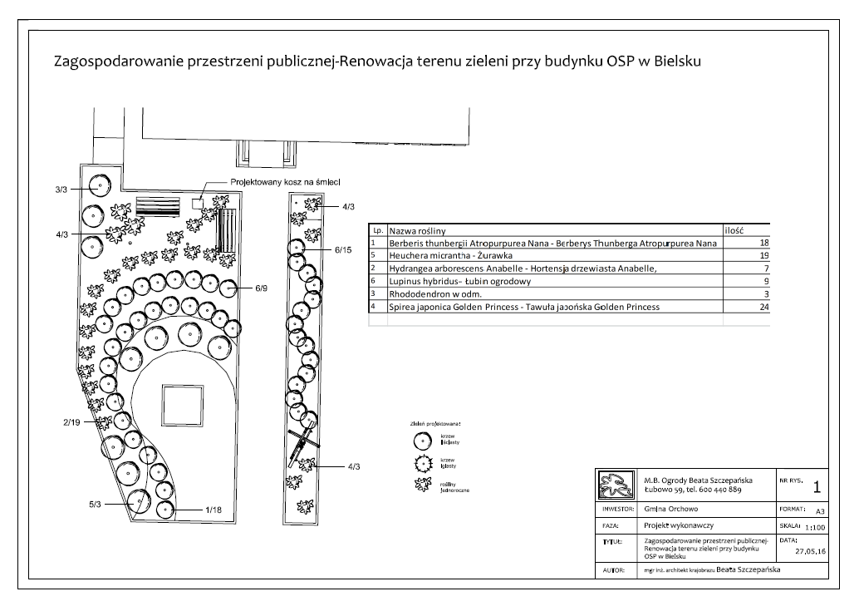

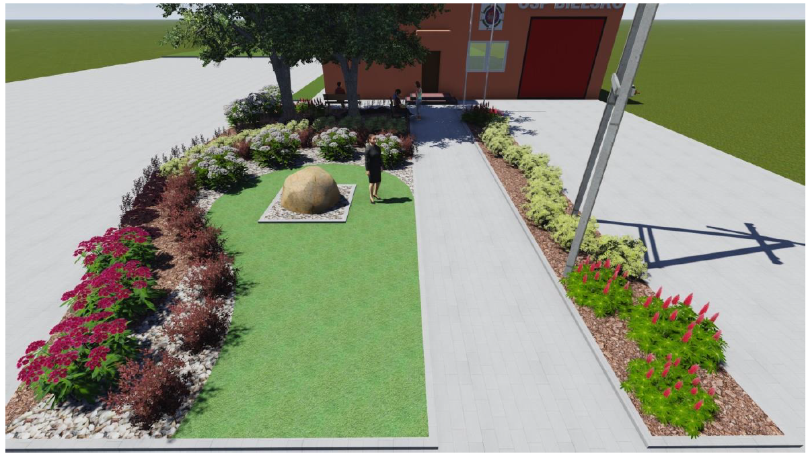

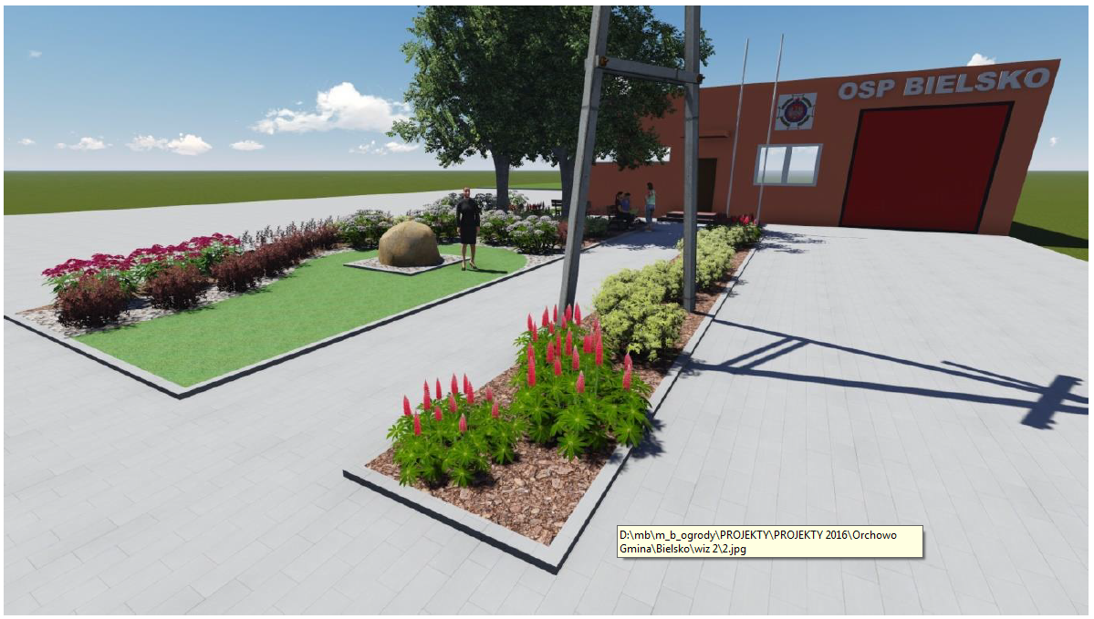

PROGRAM KRÓTKOTERMINOWY ODNOWY WSI na OKRES 12 miesięcy

|  |  |  |  |  |  |  |
| --- | --- | --- | --- | --- | --- | --- |
| **Kluczowy problem** | **Odpowiedź** | **Propozycja projektu** | **Czy nas stać na realizację? (tak/nie)** | | **Punktacja** | **Hierarchia** |
| **Organizacyjnie** | **Finansowo** |
| **Co nas najbardziej zintegruje?** | Wspólna organizacja imprezy. | 1) Organizacje dożynek wiejskich i parafialnych.  2) Festyn rodzinny, kulig, zabawy okolicznościowe  3) Organizacja ćwiczeń, pokazów i turnieju wiedzy p-pożarowej dla wszystkich mieszkańców. | TAK | TAK | 1x6 | V |
| **Na czy nam najbardziej zależy?** | 1) W pełni wyposażona sala wiejska  2) Zakup chłodni gastronomicznej | 1) Modernizacja sali wiejskiej, wymiana okien, doposażenie sali w krzesła i stoły, klimatyzację.  2) Modernizacja zaplecza i doposażenia kuchni. | TAK | TAK | 5x6 | I |
| **Co nam najbardziej przeszkadza?** | Lokalne media | Warsztaty podnoszące kompetencje mieszkańców do współpracy z mediami. | TAK | TAK | 2x6 | IV |
| **Co najbardziej zmieni nasze życie?** | Utrzymanie estetyki przy swoich posesjach. | Systematyczne dbanie o wizualizacje i estetykę wyglądu wsi. | TAK | TAK | 3x6 | III |
| **Co nam przyjdzie najłatwiej?** | Doposażenie świetlicy oraz zagospodarowanie wokół. | Zagospodarowanie przestrzeni publicznej – renowacja terenu zieleni przy budynku OSP. | TAK | TAK | 4x6 | II |
| **Na realizację jakiego projektu planujemy pozyskać środki zewnętrzne? Z jakich źródeł?** | | **Projekt:** Modernizacja zaplecza kuchni – zakup chłodni gastronomicznej.  **Konkurs:** Pięknieje Wielkopolska Wieś ogłaszanego w ramach programu Wielkopolska Odnowa Wsi,  Fundusz Sołecki | | | | |

Podpisy przedstawicieli Grupy Odnowy Wsi:

uczestniczących w przygotowaniu dokumentu:

|  |  |
| --- | --- |
| *Andrzej Witulski* | **………………………………………………** |
| *Andrzej Przybyszewski* | **………………………………………………** |
| *Alicja Bartz* | ………………………………………………… |
| *Zofia Wełnitz* | ……………………………………………….. |
| *Teresa Burzyńska* | ……………………………………………….. |
| *Tomasz Tomczak* |  |

Podpis/podpisy moderatora/ów odnowy wsi:

|  |  |
| --- | --- |
| *Anita Kubicka* | ……………………………………………… |
| *Iwona Suszka* | ……………………………………………… |

Załączniki:

1. Listy obecności na warsztatach sołeckich
2. Dokumentacja zdjęciowa z przeprowadzonej wizji terenowej oraz warsztatów sołeckich (płyta CD).